提高PIC16C711单片机片内A/D分辨率的方法
来源：单片机与嵌入式系统应用 | 作者：中国直升机设计研究所 李艳萍 蔡春富
目前，单片机中嵌入的A/D一般为8位到10位，难以满足信号处理应用中高分辨率的要求；而外接高分辨率的A/D将使成本明显提高，因为A/D转换器的价格将随其位数的增加而成倍增加。本文介绍一种提高PIC16C711单片机片内A/D分辨率的方法，将PIC16C711片内的8位A/D提高到11位。这种方法在PIC系列的其他单片机也适用。
美国Microchip公司推出的8位单片机PIC16C711是一种性能价格比很高的单片机。它价格低、封装小、采用CMOS工艺，具有OTP型，开发起来很方便。它内含4路8位高速A/D，将它扩展到11位后，可以大大提高单片机应用系统的性能价格比。
一、硬件电路
实现扩展的原理图如图1所示。8个等值的精密电阻R将0～5V基准电压分割成8档，每档范围为0.625V。8个抽头分别接CD4051八选一模拟开关的8个输入端，通道选择控制端C，B，A分别由PIC16C711单片机的RB2，RB1，RB0控制。IC2和IC3为高输入阻抗运放，IC2构成跟随器，IC3构成精密差分放大器。
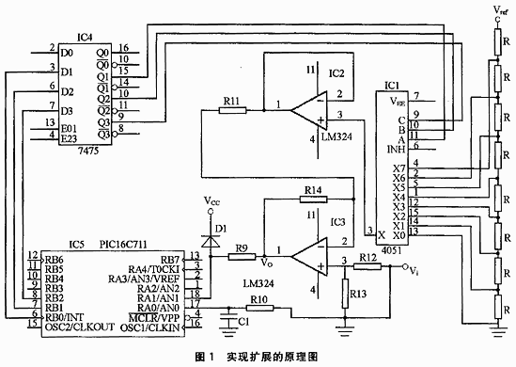
二、工作原理
实现11位A/D转换由PIC16C711 做2次8位A/D转换完成。PIC16C711有4个模拟量输入通道RA0～RA3，这些模拟量输入通道复用1个采样保持器进入到A/D转换器。参考电压Vref可以来自外部也可以来自内部VDD，A/D转换器属于逐次逼近式，转换结果（8位）存入ADRES寄存器。在A/D转换前必然选择适当的通道，设置足够的采样时间。用户可以通过设置A/D控制寄存器ADCON0和ADCON1来控制其转换过程，同时A/D转换的状态也会在ADCON0中体现出来。
先将待转换的电压Vi送到PIC16C711的RA0通道做一次A/D转换。根据转换所得的数字量由软件算出Vi在8档中位置，用Vi减去Vi所在档的起始电压。将所得差值放大8位，使之变为0～5V电压信号，再送给PIC16C711的RA1通道做1次A/D转换，所得数字量是11位AD转换的低8位，而档位CBA就是高3位，从而实现11位A/D转换。
举例说明如下：假设输入电压Vi为3V，程序控制PIC16C711的RA0通道先进行第1次A/D转换，所得结果是153，即3/5×255=153，对应8位数字量为10011001。将低5位屏蔽，得10000000，循环右移5次，得00000100，此时低3位对应的就是Vi=3V电压时的档位，即第4档，CBA=100，程序将该档位由RB2，RB1，RB0输出，作为8选一模拟开关的通道选择，使CD4051输出2.5V，即5/8×4=2.5V。该电压经IC2运放跟随，再经IC3进行差分放大。设计时调整R11，R12，R13和R14的阻值，使放大倍数为8位，则得放大器IC3输出Vo=8（Vi-2.5）=8(3-2.5)=4.0V。选择RA1通道进行第2次A/D转换，结果为11001100，这就是11位A/D转换结果的低8位。档位100为11位A/D转换的高3位，合起来就是11位A/D转换的结果10011001100。
三、程序
以下是使用PIC16C711指令系统完成11位A/D转换的程序段。
BSF STATUS，RP0；选页面1
MOVLW 00000010B ；RA0、RA1为模拟通道
MOVWF ADCON1 ；内部参考电压
BCF STATUS，RP0 ；选页面0
MOVLW 11000001B ；选RA0通道和内部时钟
MOVWF ADCON0
MOVLW .125 ；延时125μs，等待输入
CALL WAIT ；稳定
BSF ADCON0，GO ；启动A/D
LOOP BTFSC ADCON0，GO ；判断A/D完成否
GOTO LOOP
MOVF ADRES，W ；取转换结果
ANDLW 0E0 ；屏蔽低5位
MOVWF D1 ；存入D1
BCF STATUS，C
RRF D1，1 ；右移5次
RRF D1，1
RRF D1，1
RRF D1，1
RRF D1，1
MOVF D1，W
MOVWF PORTB ；档位输出
MOVLW 11001001B ；选RA1通道
MOVWF ADCON0
MOVLW .60 ；延时60μs
CALL WAIT
BSF ADCON0，GO ；启动A/D
LOOP1 BTFSC ADCON0，GO ；判断A/D完成否
GOTO LOOP1
MOVF ADRES，W ；A/D转换结果存D0
MOVWF D0
WAIT MOVWF TEMP；延时子程序
NEXT DECFSZ TEMP，1
GOTO NEXT
RETURN
用这种方法实现的11位A/D转换速度快PIC16C711基本上都是单周期指令，在4MHz振荡频率下指令周期1μs，进行1次A/D转换最短时间20μs；2次A/D转换40μs；2个运放变换时间20μs×2=40μs。总的转换时间为百μs级。
本文介绍的方法电路简单，速度快，调试方便，已用于我们研制的单片机电阻炉温自动控制系统中，取得了预期的效果。对于其他带8位、10位A/D的单片机稍加改动均可使用，具有推广价值。

